**2016**

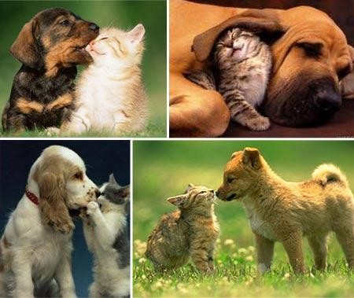

MANUAL TÉCNICO DE APLICATIVO WEB

**APLICATIVO WEB PARA FACILITAR EL CONTROL Y MANEJO DE LAS ACTIVIDADES DE LA GRANJA SENA REGIONAL CAUCA CENTRO AGROPECUARIO EN EL AREA DE ESPECIES MENORES**.

Elaborado por Katherine Garzón Paz. Richard Alejandro Sánchez. Sandro Javier Llantén.

Brian Julio Gómez Muños.

Aprendices

Aplicativo Web<http://sespa.ideasagrotic.com>

Popayán, enero de 2016

Versión 1

Tabla de contenido

1. GLOSARIO 4

2. INTRODUCCIÓN 5

3. GENERALIDADES 6

DESCRIPCION DEL AREA: 6

OBJETIVOS 7

Objetivo General 7

Objetivos específicos 7

1. Alcance 7

ESPECIFICACIONES FUNCIONALES Y/O TÉCNICAS 8

PERFIL DE USUARIOS 10

Plan de contingencia 10

Plan de recuperación 11

Principales funciones. 11

4. ACCESO A LA APLICACIÓN 12

5. PROTOTIPOS DEL ADMINISTRADOR 21

Índex 21

Login: 21

Cambio de contraseña 21

Menú del administrador 22

Registrar usuario 22

Consultar usuario registrado 23

Registrar paciente 23

Consultar paciente registrado 24

Registrar desparasitación 24

Filtro para buscar un paciente ya registrado en la desparasitación: 25

Registro de la desparasitación 25

Registrar vacunación 26

Registrar Historia Clínica 26

Filtro para encontrar un paciente ya registrado en la historia clínica: 27

Registro de la historia clínica 28

Ayuda 28

Cerrar sección o Salir: 29

5 PROTOTIPOS DEL USUARIO 30

Menú de usuario 30

Datos personales del usuario 30

Datos del paciente: 30

Datos de la historia clínica: 31

Historia clinica formulario: 31

Formulario de la desparasitación: 32

Formulario de la vacunación: 33

Botón salir: 34

6. 35

PLATAFORMA DE USUARIO 36

7. CONCLUSIONES 37

TABLA DE ILUSTRACIONES

Ilustración 1 Navegadores 13

Ilustración 2. Link aplicativo web 13

Ilustración 3. Inicio de Sesión 14

Ilustración 4. Recuperar Contraseña 14

Ilustración 5 Registrar usuario 15

# GLOSARIO

**Intel Dual-Core:** Tipo de procesador este es parte de la familia de microprocesadores creados por la empresa **Intel** que utilizan la tecnología de doble núcleo.

**GHz:** Es utilizado para describir la velocidad de un procesador de computadora.

**Gb:** Es una unidad de almacenamiento de información, equivalente a

109 (1.000.000.000 -mil millones-) de bytes.

**DDR2:** (De las siglas en Inglés Double Data Rate type two), es un tipo de memoria RAM, de la familia de las SDRAM usadas ya desde principios de

1970.

**3G:** Es una familia de estándares para comunicación inalámbrica, la cual se utiliza para proveer conectividad de red inalámbrica usando las frecuencias de teléfonos celulares.

**MG:** Es una cantidad de datos informáticos. Es un múltiplo del byte u octeto, que equivale a 106 B (un millón de bytes).

# INTRODUCCIÓN

BASE DE DATOS AREA ESPECIES MENORES es desarrollado actualmente por aprendices del programa Análisis y Desarrollo de Sistemas de Información del Sena Regional Cauca Centro Agropecuario; creado de acuerdo a la necesidad que presenta actualmente el área de especies menores de la granja Sena, debido a la pérdida o malformación de la información de los registros caprinos dentro de la unidad, por lo tanto, este aplicativo web se desarrolló con el fin de almacenar la información y presentarla de manera ordenada, segura e integra.

Finalmente, y de acuerdo a lo anterior, es importante la presentación de una guía como herramienta de apoyo, que aporte una visión técnica de esta base de datos, y que además permita a personas que dentro de sus conocimientos, actividades o funciones tengan la responsabilidad de interactuar con este aplicativo web.

# GENERALIDADES

DESCRIPCION DEL AREA:

En el área de especies menores (perros y gatos) actualmente se maneja Documentos en Excel y Word, Donde se ingresan los datos de historia clínica, programación de vacunas y desparasitación entre otros. La información se almacena de una forma desordenada, dificulta realizar cualquier consulta generando que el proceso tome más tiempo, además el software no es web, la seguridad es deficiente de todos los puntos de vista porque cualquier persona tendría acceso a información reservada y si se llega a presentar fallas en equipo se corre el riesgo de perder la información definitivamente porque no se hacen copias de seguridad.

Observando todos los problemas encontrados se hace el análisis para brindar una solución que satisfaga las necesidades del cliente.

**3.2.** DESCRIPCIÓN DEL SOFTWARE**:**

OBJETIVOS

Objetivo General**:** Desarrollar un aplicativo web e interactivo, de fácil acceso, seguro y confiable, que le permita integrar, de forma ordenada, los registros de todos los perros y gatos en el área de especies menores para ser almacenados en una base de datos dedicada al estado de dichos animales alguno de los procesos que maneja el aplicativo web son registros de veterinarios, propietarios, mascotas (genero, especie, raza, edad, color, peso), desparasitación, vacunación, historia clínica.

Objetivos específicos**:**

• Crear procedimientos de trabajo sencillos de entender y que permitan mejorar el aplicativo web.

• Dar a conocer los requerimientos mínimos para la utilización del aplicativo web.

### Alcancé

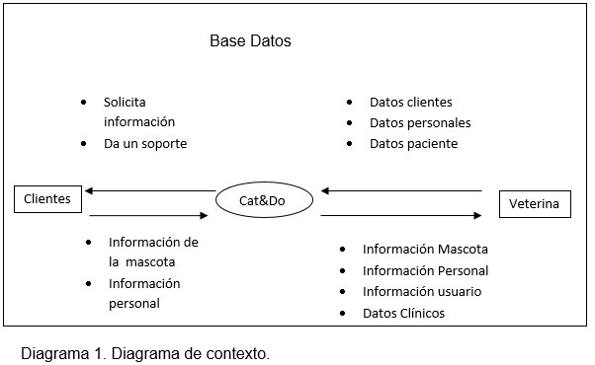

ESPECIFICACIONES FUNCIONALES Y/O TÉCNICAS

**ENFOQUE DE DESARROLLO.**

El desarrollo del aplicativo web va enfocado a la medida de las necesidades del manejo de las actividades en la granja SENA que fueron expresadas por el líder del área y administrador del sector de especies menores el veterinario Edwin Rivera el cual carecía de un aplicativo web que mejore la administración de este sector.

El aplicativo web apoyara el proceso de especies menores que se realizará la atención de perros y gatos. El enfoque de desarrollo es a medida porque se realiza por requerimientos de cliente.

**HERRAMIENTAS DE DESARROLLO.**

**PHP:** Es un lenguaje de programación de uso general de Código del lado del servidor originalmente diseñado para el Desarrollo web de contenido dinámico. Fue uno de los primeros lenguajes de programación del lado del servidor que se podían incorporar directamente en el documento HTML en Lugar de llamar a un archivo externo que procese los datos. El código es interpretado por un servidor web con un módulo de procesador de PHP que genera la página Web resultante.

**MySQL:** Es el servidor de bases de datos relacionales más popular, desarrollado y proporcionado por MySQL AB. MySQL AB es una empresa cuyo negocio consiste en proporcionar servicios en torno al servidor de bases de datos MySQL.

**JavaScript:** Es un lenguaje que puede ser utilizado por profesionales y para quienes se inician en el desarrollo y diseño de sitios web. No requiere de compilación ya que el lenguaje funciona del lado del cliente los navegadores son los encargados de interpretar estos códigos.

**Apache:** Es un servidor web HTTP de código abierto para plataformas Unix-like (BSD, GNU/Linux, etc.), Windows, Macintosh y otras, que implementa el protocolo HTTP/1.1 y la noción de sitio virtual.

**HTML:** Es el lenguaje que se emplea para el desarrollo de páginas de internet. Está compuesto por una serie de etiquetas que el navegador interpreta y da forma en la pantalla. HTML dispone de etiquetas para imágenes, hipervínculos que nos permiten dirigirnos a otras páginas, saltos de línea, listas, tablas, etc.

**TIPO DE PROCESOS:**

El aplicativo web da una ayuda al proceso misional de la clínica veterinaria que se encuentra encaminada hacia el cuidado integral de las especies menores gatos y perros.

PERFIL DE USUARIOS**.**

|  |  |
| --- | --- |
| **TIPO DE USUARIO** | Administrativo |
| **FORMACIÓN** | veterinario |
| **ACTIVIDADES** | Ingresa al aplicativo web con la finalidad de registrar  datos, actualizar y eliminar registros. |
| **HABILIDADES** | Conocimientos en sistemas básicos... |

Tabla1. Administrador

|  |  |
| --- | --- |
| **TIPO DE USUARIO** | Usuario |
| **FORMACIÓN** | Computación básica |
| **ACTIVIDADES** | Es aquella persona que se encuentre vigente en el  aplicativo web.  Ingresa al aplicativo web con la finalidad de consultar la información de su mascota. |
| **HABILIDADES** | Conocimientos básicos en sistemas. |

Tabla2. Usuario

Plan de contingencia

**Perdida de la información:**

En este método se procede a restablecer en el menor tiempo posible toda la información correspondiente ya que se hace copias de seguridad de las bases de datos cada 15 días para mantener los datos activos.

**Error al ingresar al sistema en general:**

Se puede presentar este error muchas veces por realizar cambios en la seguridad del software y no recordar dichos cambios y en este caso se restablecen las contraseñas afectadas del sistema

**Error en la funcionalidad:**

Más que todo se presenta en el equipo donde se instale y que el navegador sea preferiblemente google chrome.

Plan de recuperación

Realizar una copia de seguridad de la base para el cual la información almacenada no se pierda y esté protegida en el computador del veterinario.

Principales funciones.

En el aplicativo web se permite realizar:

* Registros de varios tipos de datos tales como (personales, pacientes

(‘especies menores’).

* Consultar.
* Eliminar.
* Actualizar.
* Recordatorio acerca de las citas.

Se podrá acompañar de un esquema donde se identifiquen las actividades del negocio cubiertas por el sistema y sus necesidades de información.

# ACCESO A LA APLICACIÓN

➢ Iniciar un navegador (explore, chrome, Firefox)



Ilustración 1 Navegadores

➢ Ingresar en la barra de navegación de tu navegador el siguiente link [http://sespa.ideasagrotic.com](http://sespa.ideasagrotic.com/)

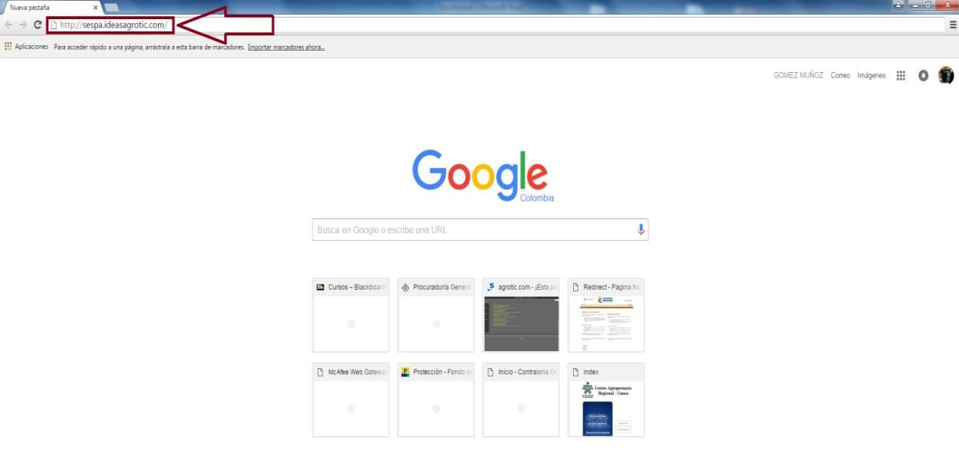

Ilustración 2. Link aplicativo web

➢ iniciar sección ya sea administrador o cliente, Ingresa el correo y contraseña presionas entrar.

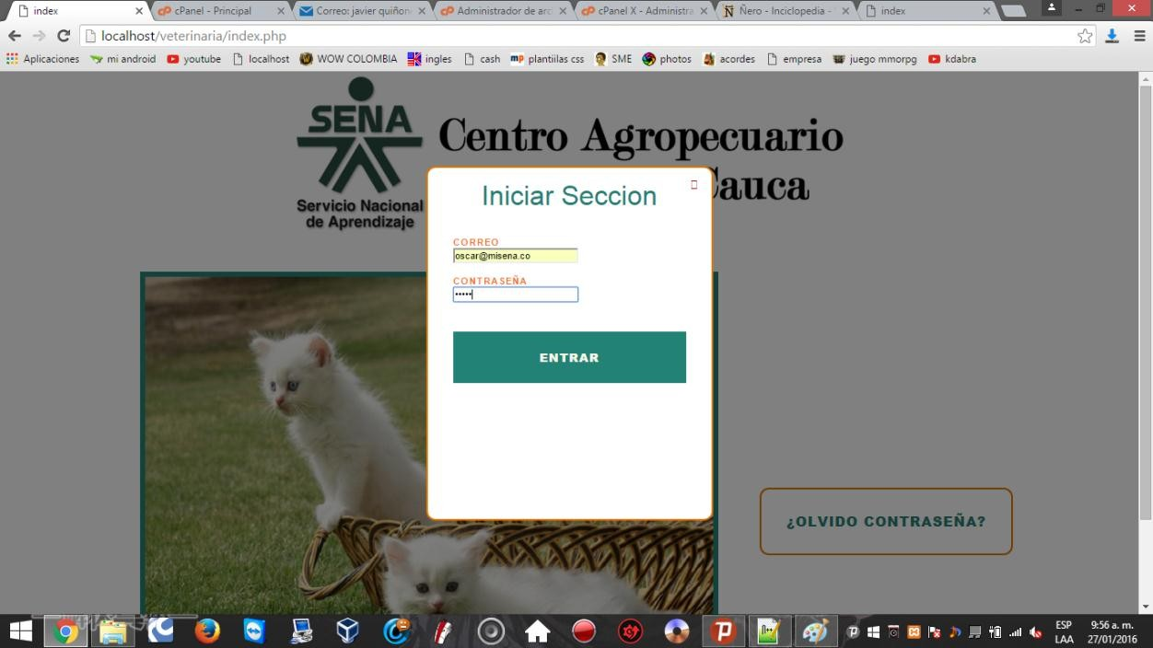

Ilustración 3. Inicio de Sesión

➢ Olvido contraseña: Para recuperar la contraseña se digita el correo y el número de documento al presionar enviar un soporte ara la búsqueda de datos y al correo le llegara su nueva contraseña

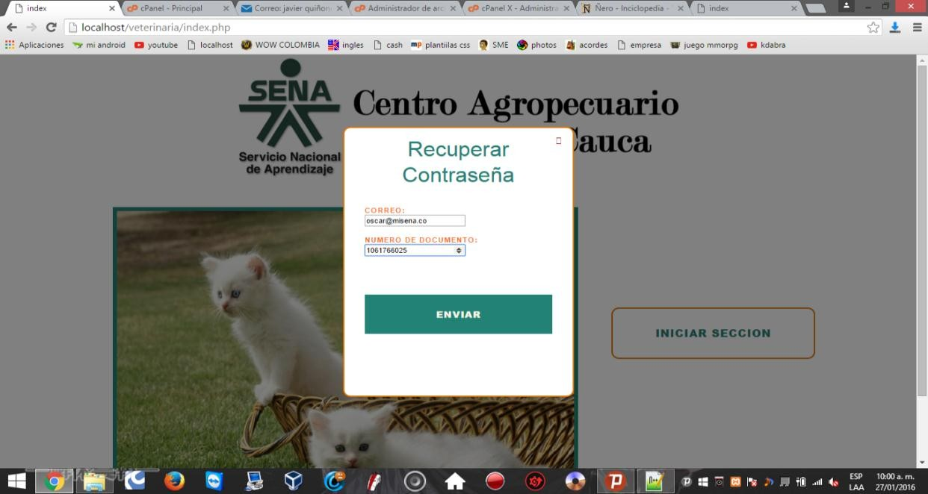

Ilustración 4. Recuperar Contraseña

**4.** MODULOS DEL SISTEMA

**Registrar usuarios.**

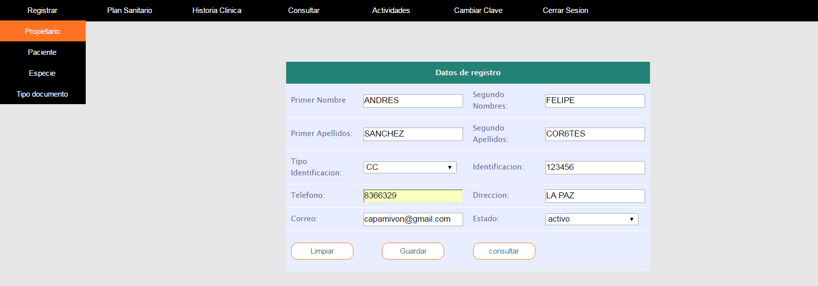

Ilustración 5 Registrar usuario

**Modulo que permite registrar usuarios ingresando los datos personales al formulario.**

**3. CONTENIDO TÉCNICO**

**4.1.** MODELO ENTIDAD RELACIÓN

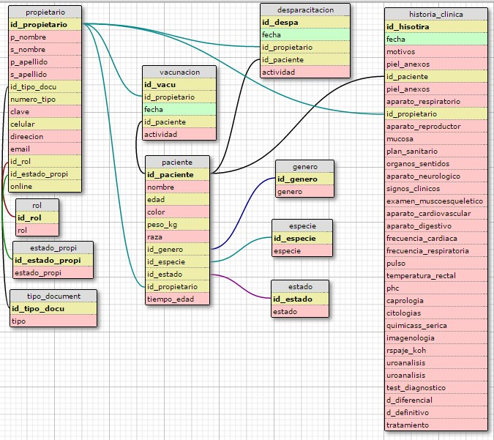

Fig. 2. M.E.R.

**4.2.** DICCIONARIO DE DATOS MODELO ENTIDAD RELACIÓN

|  |  |  |  |  |  |  |  |
| --- | --- | --- | --- | --- | --- | --- | --- |
| **NOMBRE TABLA AGENDA** | | | | | | | |
| **ATRIBUTO** | **TIPO DE DATO** | **TAMAÑO** | **PK** | **FK** | **OBLIG** | **NULL** | **AUTOINC** |
| Id_agenda | int | 5 | x |  |  | NO | x |
| fecha | date |  |  |  |  | NO |  |
| hora | int | 20 |  |  |  | NO |  |
| Id_tiempo | int | 5 |  | x |  | NO |  |
| id_mascota | int | 50 |  | x |  | NO |  |
| motivo | varchar | 50 |  |  |  | NO |  |

Tabla3. Agenda

|  |  |  |  |  |  |  |  |
| --- | --- | --- | --- | --- | --- | --- | --- |
| **NOMBRE TABLA DESPARACITACION** | | | | | | | |
| **ATRIBUTO** | **TIPO DE DATO** | **TAMAÑO** | **PK** | **FK** | **OBLIG** | **NULL** | **AUTOINC** |
| Id_despa | int | 5 | x |  |  | NO | x |
| fecha | date |  |  |  |  | NO |  |
| Id_mascota | int | 20 |  | x |  | NO |  |
| actividad | int | 5 |  |  |  | NO |  |
| Id_propietario | int | 50 |  | x |  | NO |  |

Tabla4. Desparasitación

|  |  |  |  |  |  |  |  |
| --- | --- | --- | --- | --- | --- | --- | --- |
| **NOMBRE TABLA ESPECIE** | | | | | | | |
| **ATRIBUTO** | **TIPO DE DATO** | **TAMAÑO** | **PK** | **FK** | **OBLIG** | **NULL** | **AUTOINC** |
| Id_especie | int | 5 | x |  |  | NO | x |
| especie | varchar | 20 |  |  |  | NO |  |

Tabla5. Especie

|  |  |  |  |  |  |  |  |
| --- | --- | --- | --- | --- | --- | --- | --- |
| **NOMBRE TABLA ESTADO PROPIETARIO** | | | | | | | |
| **ATRIBUTO** | **TIPO DE DATO** | **TAMAÑO** | **PK** | **FK** | **OBLIG** | **NULL** | **AUTOINC** |
| Id_est_propi | int | 5 |  | x |  | NO | x |
| estado | varchar | 20 |  |  |  | NO |  |

Tabla6. Estado Propietario

|  |  |  |  |  |  |  |  |
| --- | --- | --- | --- | --- | --- | --- | --- |
| **NOMBRE TABLA ESTADO** | | | | | | | |
| **ATRIBUTO** | **TIPO DE DATO** | **TAMAÑO** | **PK** | **FK** | **OBLIG** | **NULL** | **AUTOINC** |
| Id_estado | int | 5 |  | x |  | NO | x |
| estado | varchar | 20 |  |  |  | NO |  |

Tabla7. Estado

|  |  |  |  |  |  |  |  |
| --- | --- | --- | --- | --- | --- | --- | --- |
| **NOMBRE TABLA GENERO** | | | | | | | |
| **ATRIBUTO** | **TIPO DE DATO** | **TAMAÑO** | **PK** | **FK** | **OBLIG** | **NULL** | **AUTOINC** |
| Id_genero | int | 5 |  | x |  | NO | x |
| genero | varchar | 20 |  |  |  | NO |  |

Tabla8. Género

|  |  |  |  |  |  |  |  |
| --- | --- | --- | --- | --- | --- | --- | --- |
| **NOMBRE TABLA VACUNACION** | | | | | | | |
| **ATRIBUTO** | **TIPO DE**  **DATO** | **TAMAÑO** | **PK** | **FK** | **OBLIG** | **NULL** | **AUTOINC** |
| Id_vacuna | int | 5 | x |  |  | NO | x |
| fecha | date |  |  |  |  | NO |  |
| Id_mascota | int | 5 |  | x |  | NO |  |
| actividad | varchar | 50 |  |  |  | NO |  |
| Id_propietario | int | 5 |  | x |  | NO |  |

Tabla9. Vacunación

|  |  |  |  |  |  |  |  |
| --- | --- | --- | --- | --- | --- | --- | --- |
| **NOMBRE TABLA HISTORIA CLINICA** | | | | | | | |
| **ATRIBUTO** | **TIPO DE DATO** | **TAMAÑ O** | **P K** | **F K** | **OBLI G** | **NUL L** | **AUTOIN C** |
| Id_historial | int | 5 | x |  |  | NO | x |
| fecha | date |  |  |  |  | NO |  |
| Id_mascota | int | 20 |  | x |  | NO |  |
| motivos | varchar | 50 |  |  |  | NO |  |
| Piel_anexos | varchar | 2 |  |  |  | NO |  |
| Ganglios_linfaticos | varchar | 2 |  |  |  | NO |  |
| aparato_respiratorio | varchar | 2 |  |  |  | NO |  |
| aparato_reproductor | varchar | 2 |  |  |  | NO |  |
| mucosa | varchar | 2 |  |  |  | NO |  |
| Plan_sanitario | varchar | 2 |  |  |  | NO |  |
| Órganos_sentidos | varchar | 2 |  |  |  | NO |  |
| Aparato_neurologico | varchar | 2 |  |  |  | NO |  |
| Signos_clinicos | varchar | 2 |  |  |  | NO |  |
| Examen_muscoesquelei  co | varchar | 2 |  |  |  | NO |  |
| Aparato_cardiovascular | varchar | 2 |  |  |  | NO |  |
| Aparato_digestivo | varchar | 2 |  |  |  | NO |  |
| Frecuencia_cardica | varchar | 20 |  |  |  | NO |  |
| Frecuencia_respiratoria | varchar | 20 |  |  |  | NO |  |
| pulso | varchar | 20 |  |  |  | NO |  |
| Emperatura_rectal | varchar | 20 |  |  |  | NO |  |
| phc | varchar | 20 |  |  |  | NO |  |
| caprologia | varchar | 20 |  |  |  | NO |  |
| citologias | varchar | 20 |  |  |  | NO |  |
| Químicas_sericas | varchar | 20 |  |  |  | NO |  |
| imagenologia | varchar | 20 |  |  |  | NO |  |
| Rspage_koh | varchar | 20 |  |  |  | NO |  |
| uroanalisis | varchar | 20 |  |  |  | NO |  |
| patologias | varchar | 20 |  |  |  | NO |  |
| Test_diagnostico | varchar | 20 |  |  |  | NO |  |
| D_diferencial | varchar | 50 |  |  |  | NO |  |
| D_definitivo | varchar | 50 |  |  |  | NO |  |
| tratamiento | varchar | 50 |  |  |  | NO |  |

Tabla10. Historia clínica

|  |  |  |  |  |  |  |  |
| --- | --- | --- | --- | --- | --- | --- | --- |
| **NOMBRE TABLA MASCOTA** | | | | | | | |
| **ATRIBUTO** | **TIPO DE DATO** | **TAMAÑ O** | **PK** | **FK** | **OBLIG** | **NUL L** | **AUTOIN C** |
| Id_mascota | int | 50 | X |  |  | No | X |
| Nombre | varchar | 20 |  |  |  | No |  |
| Fecha_nacimiento | Date |  |  |  |  | No |  |
| color | varchar | 20 |  |  |  | No |  |
| Peso_kg | int | 20 |  |  |  | No |  |
| raza | varchar | 20 |  |  |  | No |  |
| Id_genero | int | 5 |  | x |  | No |  |
| Id_especie | int | 5 |  | x |  | No |  |
| Id_estado | int | 5 |  | x |  | No |  |
| Id_propietario | int | 5 |  | x |  | No |  |

Tabla11. Mascota

|  |  |  |  |  |  |  |  |
| --- | --- | --- | --- | --- | --- | --- | --- |
| **NOMBRE TABLA PROPIETARIO** | | | | | | | |
| **ATRIBUTO** | **TIPO DE**  **DATO** | **TAMAÑ**  **O** | **PK** | **FK** | **OBLIG** | **NUL**  **L** | **AUTOIN**  **C** |
| Id_propietario | int | 5 | X |  |  | No | X |
| P_nombre | varchar | 20 |  |  |  | No |  |
| S_nombre | varchar | 20 |  |  |  | No |  |
| P_apellido | varchar | 20 |  |  |  | No |  |
| S_apellido | varchar | 20 |  |  |  | No |  |
| Id_tipo_docu | int | 5 |  |  |  | No |  |
| Numero_tipo | int | 10 |  |  |  | No |  |
| Clave | varchar | 10 |  |  |  | No |  |
| Celular | varchar | 14 |  |  |  | No |  |
| Dirección | varchar | 40 |  |  |  | No |  |
| Email | varchar | 50 |  |  |  | No |  |
| Id_roll | int | 5 |  | X |  | No |  |
| Id_est_propi | int | 5 |  | X |  | No |  |
| Online | int | 2 |  |  |  | No |  |

Tabla12. Propietario

|  |  |  |  |  |  |  |  |
| --- | --- | --- | --- | --- | --- | --- | --- |
| **NOMBRE TABLA ROLL** | | | | | | | |
| **ATRIBUTO** | **TIPO DE DATO** | **TAMAÑ O** | **PK** | **FK** | **OBLIG** | **NUL L** | **AUTOIN C** |
| Id_roll | int | 5 | x |  |  | No | x |
| roll | varchar | 20 |  |  |  | No |  |

Tabla13. Roll

|  |  |  |  |  |  |  |  |
| --- | --- | --- | --- | --- | --- | --- | --- |
| **NOMBRE TABLA TIEMPO** | | | | | | | |
| **ATRIBUTO** | **TIPO DE**  **DATO** | **TAMAÑ**  **O** | **PK** | **FK** | **OBLIG** | **NUL**  **L** | **AUTOIN**  **C** |
| Id-tiempo | int | 5 | x |  |  | No | x |
| tiempo | varchar | 20 |  |  |  | No |  |

Tabla14. Tiempo

|  |  |  |  |  |  |  |  |
| --- | --- | --- | --- | --- | --- | --- | --- |
| **NOMBRE TABLA TIPO DE DOCUMENTO** | | | | | | | |
| **ATRIBUTO** | **TIPO DE**  **DATO** | **TAMAÑ**  **O** | **PK** | **FK** | **OBLIG** | **NUL**  **L** | **AUTOIN**  **C** |
| Id_tipo_docu | int | 5 | X |  |  | No | X |
| tipo | varchar | 20 |  |  |  | No |  |

Tabla15. Tipo de documento

# PROTOTIPOS DEL ADMINISTRADOR

Índex**:** se logra los debidos protocolos de seguridad que se debe tener en el aplicativo web de especies menores Cat&Dog.

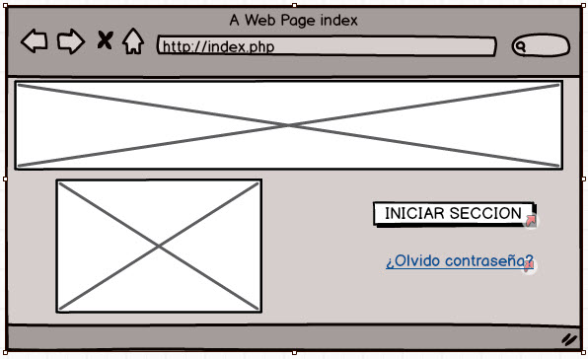

Login: se realizó con el fin de que cada usuario ingrese unos datos determinados, logrando la identificación del tipo de roll que le corresponde y poder mirar lo del aplicativo web (dependiendo del roll muestra las opciones).

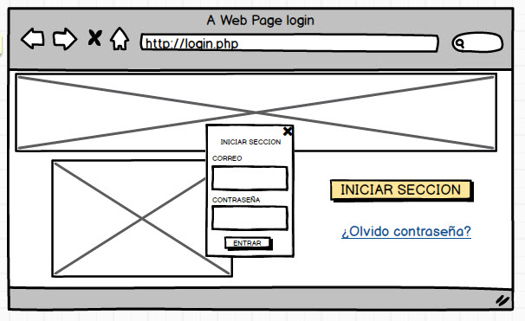

Cambio de contraseña**:** facilita el cambio de contraseña ya bien sea por parte del administrador o del propietario de la mascota.

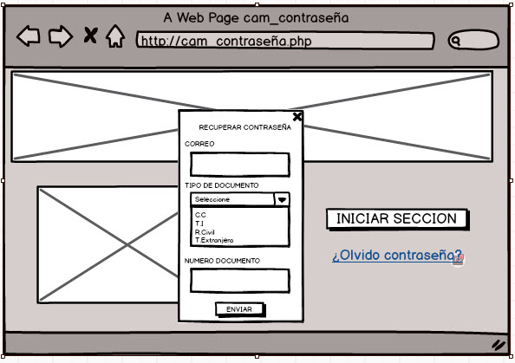

Menú del administrador**:** Este menú fue realizado para facilitar al administrador todos los registros que se le sean necesarios.

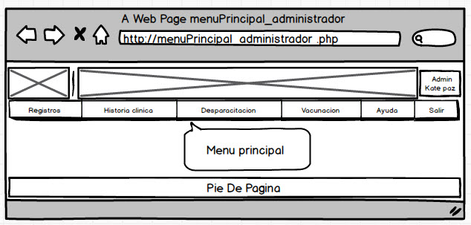

Registrar usuario**:** facilita al veterinario el registro de usuarios al sistema teniendo las opciones de guardar y poder consultar todos los registros.

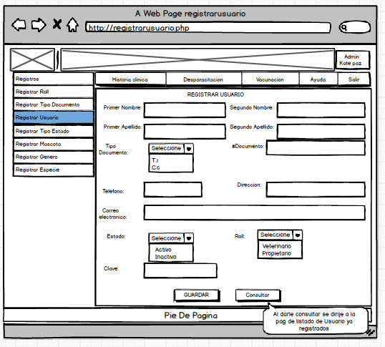

Consultar usuario registrado**:** Ese formulario fue realizado para la búsqueda rápida de cualquier usuario que se le sea necesario en el momento con opciones de editar, eliminar y cerrar.

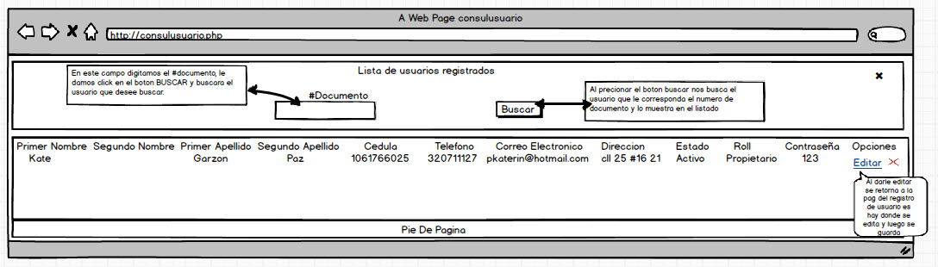

Registrar paciente**:** Ese formulario fue realizado para facilitar al veterinario el registro del paciente al aplicativo web teniendo las opciones de guardar y consultar todos los registros.

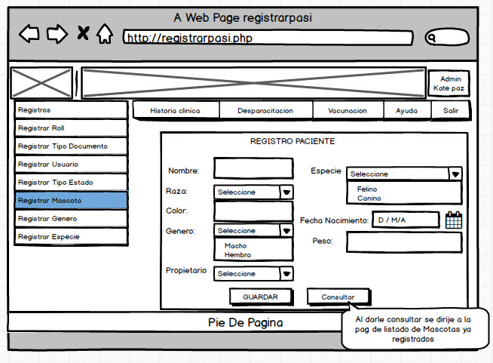

Consultar paciente registrado**:** hace la búsqueda rápida de un paciente con opciones de editar, eliminar y cerrar.

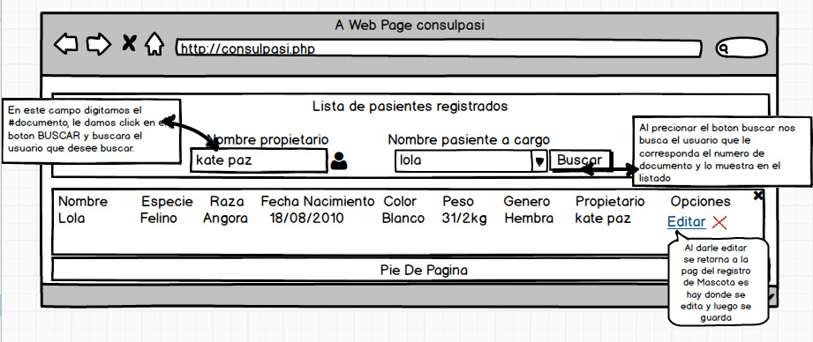

Registrar desparasitación**:** lleva el control de desparasitación y guardar el registro en la base de datos.

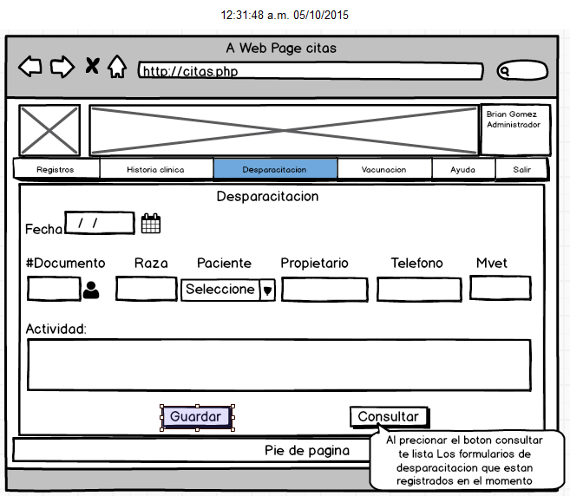

Filtro para buscar un paciente ya registrado en la desparasitación: se realiza la búsqueda del paciente (gato o perro) y ver el control de desparasitación.

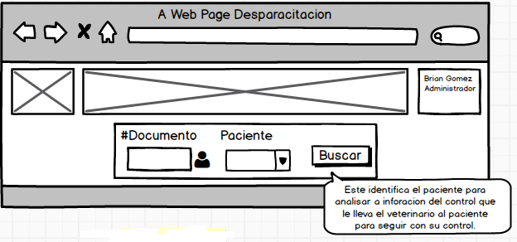

Registro de la desparasitación**:** muestra el control de las desparasitación que se le hayan hecho al paciente (gato o perro), el veterinario encargado puede editar cancelar y descargar.

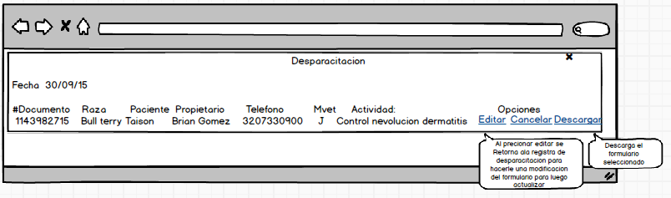

Registrar vacunación**:** se lleva el control de Vacunas del paciente (gato o perro) con el fin de que la información digitada no se pierda.

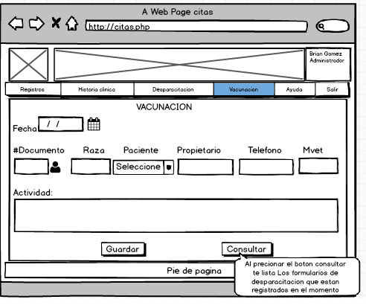

Registrar Historia Clínica**:** Información que contribuye al diagnóstico del paciente (gato o perro), por medio de este formulario se logra el planeamiento, ejecución y control del paciente.

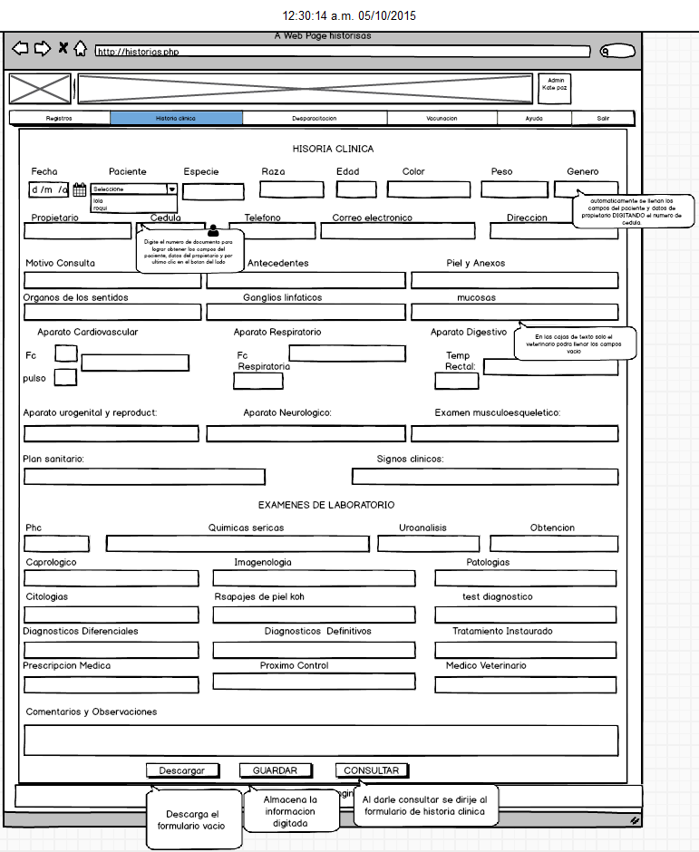

Filtro para encontrar un paciente ya registrado en la historia clínica:realiza la búsqueda rápida de un paciente (gato o perro) que se encuentre ya registrado, y lista todos los registros de la historia clínica.

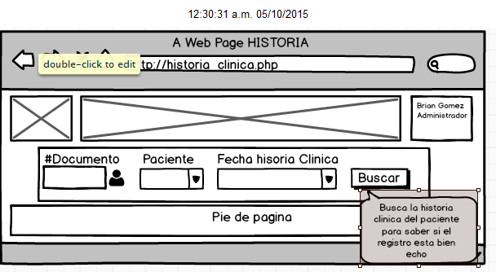

Registro de la historia clínica**:** este formulario muestra los datos del paciente (gato o perro) al cual el veterinario puede actualizar, eliminar y descargar.

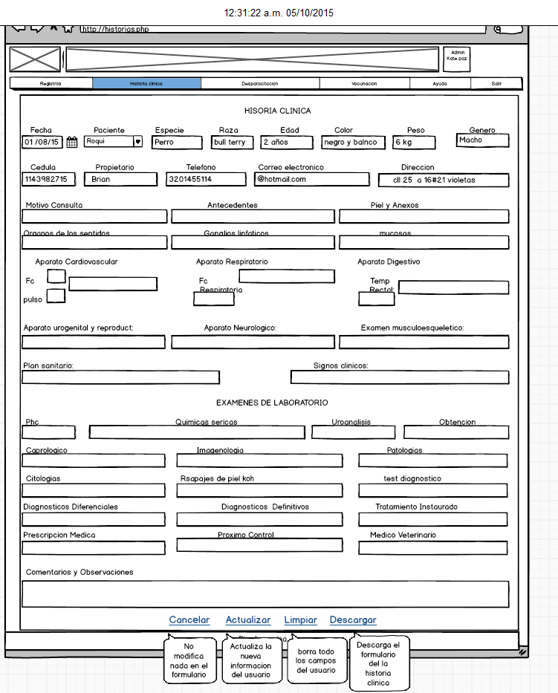

Ayuda**:** guía que explica paso a paso el funcionamiento del aplicativo web.

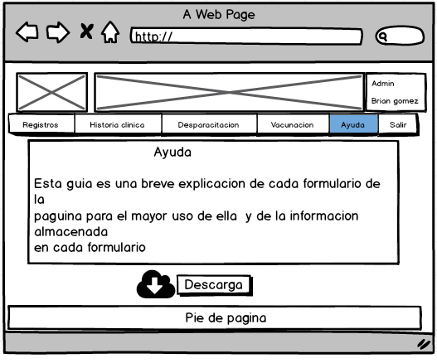

Cerrar sección o Salir: **“**Botón salir o cerrar sección”  finaliza la actividad que esté realizando el usuario o administrador, sin que ningún otro usuario tenga el acceso al aplicativo web al menos de que tenga su respectivo correo y clave.

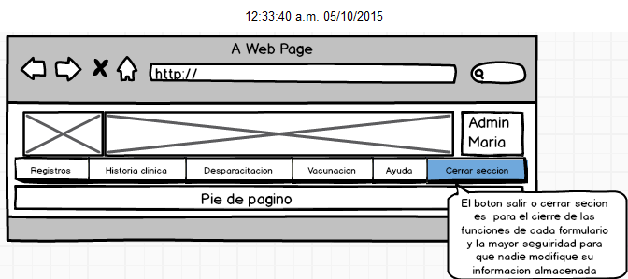

5 PROTOTIPOS DEL USUARIO**.**

Menú de usuario**:** visualiza el menú de usuario para brindar un fácil manejo del usuario.

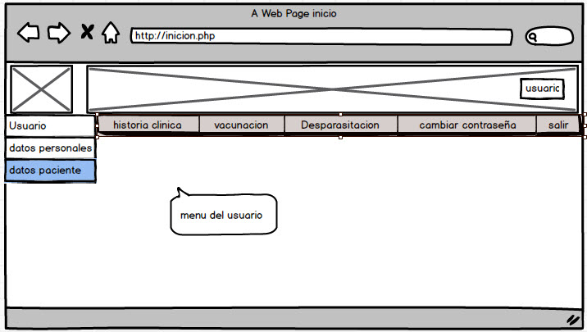

Datos personales del usuario**:** muestra los datos personales con opción de editar la dirección, teléfono y finalmente se selecciona guardar.

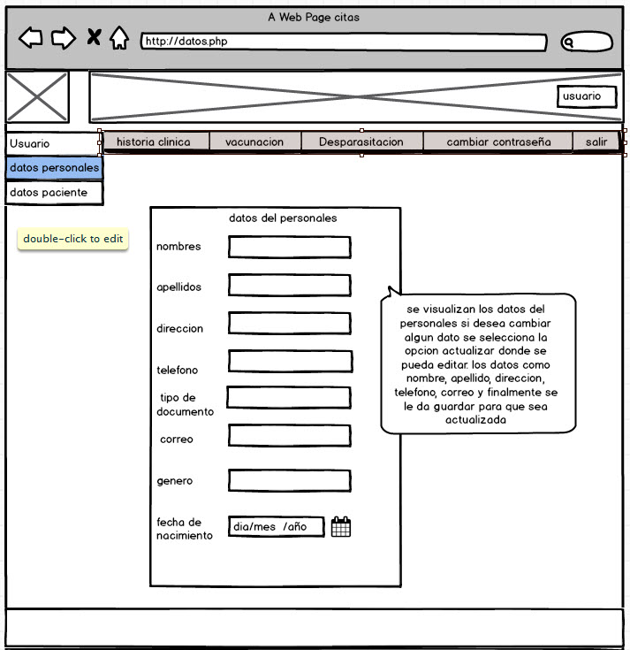

Datos del paciente:En este prototipo se visualizan los datos del paciente, estos mismos no se pueden editar, borrar o cualquier otra opción.

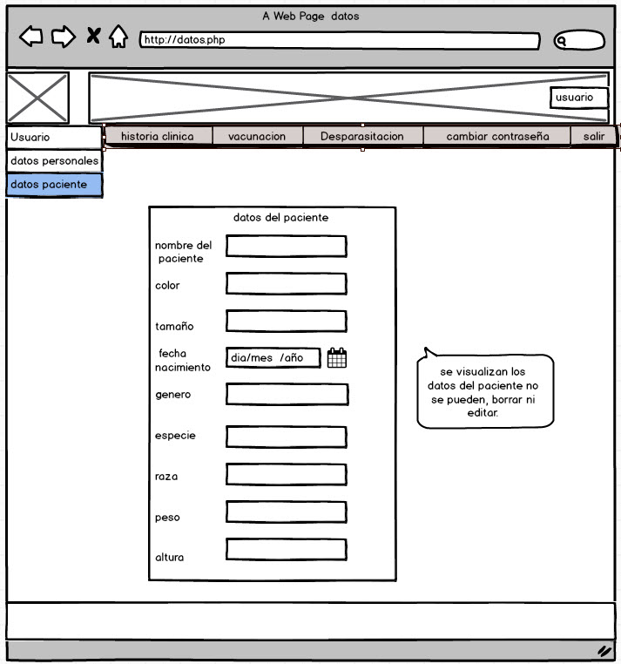

Datos de la historia clínica: se selecciona el año, mes en el que desea obtener la información y posteriormente nos presenta el siguiente prototipo.

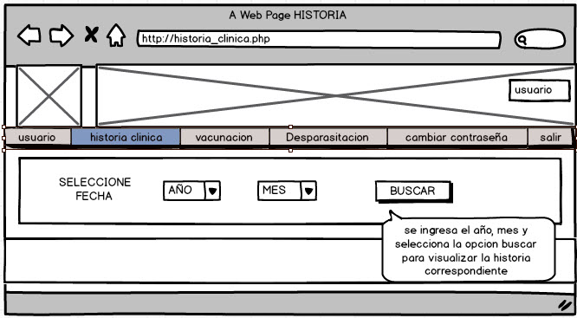

Historia clinica formulario: se muestra la historia clinica del paciente

(gato o perro) correspondiente con los datos correspondientes ingresados por el veterinario con la opcion de descargar todo el formulario.

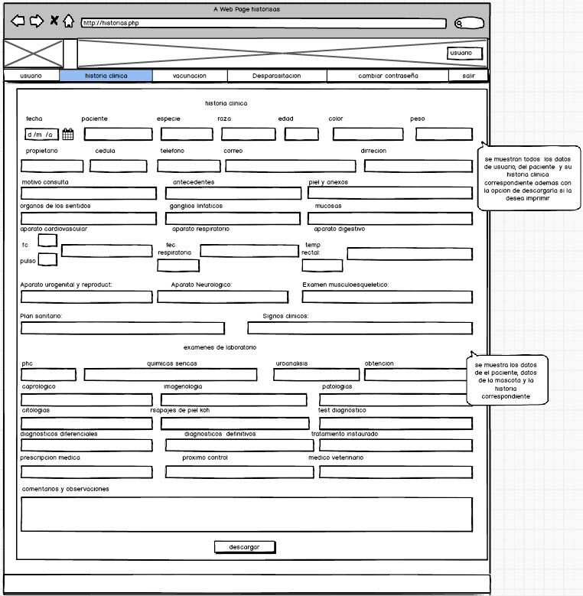

Formulario de la desparasitación: se muestran lo datos correspondientes de la desparacitacion que se le ha realizado al paciente (gato o perro) con los respectivos cambos visualizados en el formulario.

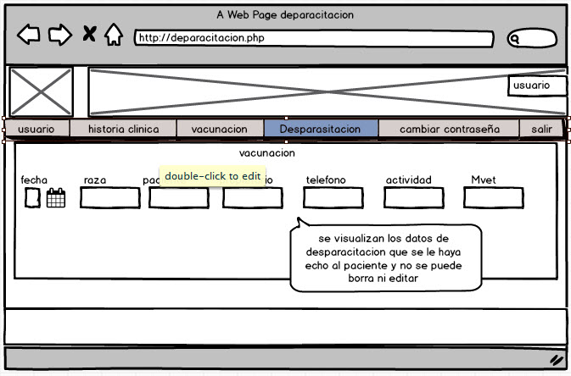

Formulario de la vacunación:se muestran lo datos correspondientes de la vacunacion que se le ha realizado al paciente con los respectivos cambos visualizados en el formulario.

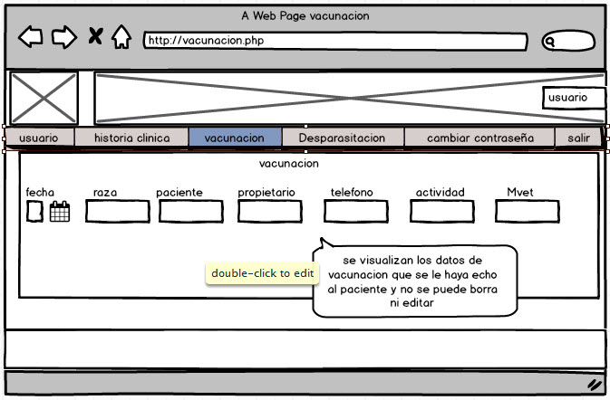

**Cambiar contraseña:** en el formulario se visualiza el proceso que consiste en en tres pasos fundamentales.

1. Se ingresa la contraseña actual con la que se ingreso al sistema.
2. Se ingresa la nueva contarseña.
3. Se repite la nueva contraseña teniendo encuenta que se diferecia de mayusculas y minusculas
4. Se selecciona la opción de cambiar y es aquí donde se verifica que la clave sea igual a la que esta almacenada en la base de datos y si estos es igual se hace el cambio de contraseña, si las dos contraseñas no coinciden presentaría un error al cambiar la contraseña, si cada uno de los procesos se hace de la forma correcta se mostrara un mensaje que su contraseña ha sido cambiada exitosamente.

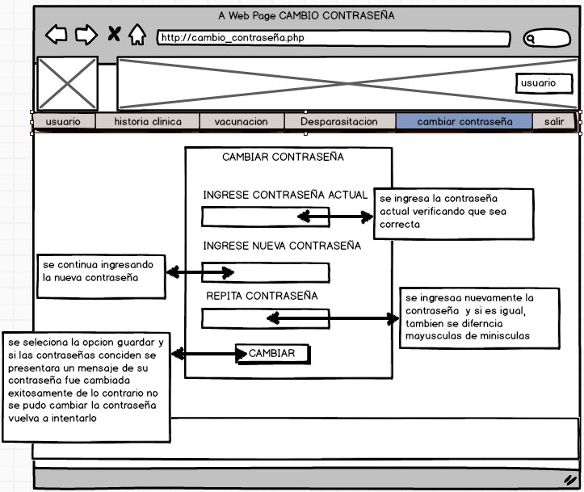

Botón salir: cuando elegimos la opción Salir cierra la sección del aplicativo web.

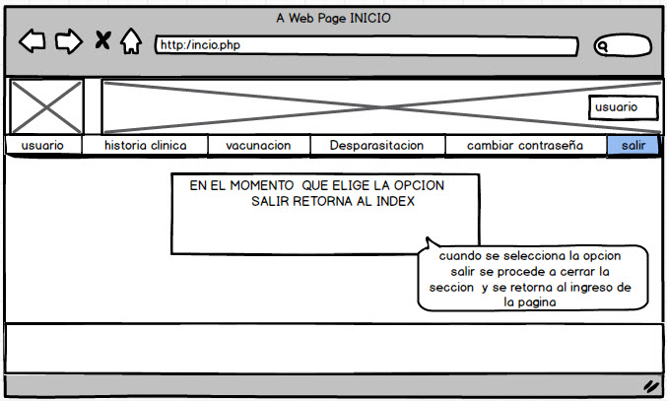

# 

PLATAFORMA DE USUARIO

|  |  |
| --- | --- |
| **PROYECTO DE VETERINARIA (Especies Menores)** | |
| **CARACTERÍSTICAS** | **DESCRIPCIÓN** |
| **SISTEMA OPERATIVO** | Se recomienda Windows XP, Windows Vista, Windows 7 y Windows 8. |
| **PROCESADOR.** | Como mínimo Intel dual core 1.6 GHz. |
| **RAM.** | 1 GB (Ddr2). |
| **CONECTIVIDAD.** | Red WI-FI local en 3G o se debe conectar con un modem de línea telefónica. |
| **ANCHO DE BANDA.** | 1MB. |
| **NAVEGADOR.** | Google Chrome. |
| **PROGRAMAS ALEDAÑOS.** | Adobe Acrobat Reader o .PDF (Para el manual) |

Tabla16. Requerimientos

**4**

# CONCLUSIONES

1. Este trabajo ha sido realizado con la intención de que tengamos claridad y conocimiento del manual técnico para un proyecto. También podemos destacar la importancia de este manual explicando todo el trabajo que se ha realizado al desarrollar un sistema o proyecto, como la estructura de datos, cada función o procedimiento, cada variable, metodologías, etc. Esto sirve para futuras modificaciones, ya que es difícil recordar siempre la lógica con que se programó algo o inclusive puede ser alguien más quien continúe lo que empezaste y este documento es la mejor opción para retomar un proyecto.

2. Da los pasos para ingresar al aplicativo web en un navegador, también es importante tener en cuenta los requisitos que tiene el ordenador para poder entrar y trabajar en las herramientas de desarrollo, la cual se trabajó en el proyecto, además, el tipo de proceso que se llevó a cabo para la creación del aplicativo, ya sea las soluciones y las problemáticas.

3. Realizar mantenimiento cada mes para los datos almacenados en la base de datos no reboten al intentar consultar, ya sea el cliente o administrador.